Studi Pemanfaatan Kotoran Sapi Sebagai Sumber Biogas di Nagari Aie Tajun Kecamatan Lubuk Alung Kabupaten Padang Pariaman

Renny Eka Putriª, Andasuryaniª Intan Pertiwiª
ªJurusan Teknik Pertanian Fakultas Teknologi Pertanian Universitas Andalas, Kampus Limau Manis, Padang 25163

Informasi Artikel |  | ABSTRACT
Sejarah Artikel:  Diterima Redaksi: 00 Februari 00  Revisi Akhir: 00 Maret 00  Diterbitkan Online: 00 April 00 |  | Biogas adalah gas yang dihasilkan melalui proses anaerobik bahan organik dalam digester atau bak penampung menjadi energi. Energi yang dihasilkan dapat digunakan sebagai pengganti minyak tanah atau gas elpiji untuk memenuhi kebutuhan sehari-hari seperti memasak. Nagari Aie Tajun merupakan daerah dengan mayoritas bermata pencaharian petani dan peternak. Para peternak memiliki sapi setidaknya 3-4 ekor sapi, tapi hampir tidak ada yang memanfaatkan kotoran sapi sebagai sumber energi melainkan hanya dibuang begitu saja. Tujuan penelitian ini adalah untuk untuk mengatasi masalah kotoran sapi yang belum digunakan oleh petani sebagai biogas. Penelitian dilakukan dalam beberapa tahapan, meliputi pembuatan instalasi biogas, uji teknis terhadap biogas dan pendampingan terhadap masyarakat. Berdasarkan hasil penelitian didapatkan bahwa gas sudah mulai terbentuk pada hari ke 15 dan maksimum pada hari ke 21 dengan ditandai dengan menggelembungnya digester dan keluarnya bau khas kotoran sapi. Pengisian kotoran sapi ke dalam digester perlu dilakukan minimal setiap dua sampai tiga hari sekali dengan kotoran sapi sebanyak 20 - 30 liter. Biogas yang dihasilkan telah dapat dimanfaatkan untuk memasak sehari-hari oleh masyarakat setempat.
Kata Kunci
Biogas; Kotoran Sapi; Energi Terbarukan
Korespondensi
Telepon:
E-mail: rennyekaputri@ae.unand.ac.id

PENDAHULUAN
Masyarakat Nagari Aie Tajun, Kecamatan Lubuk Alung, Kabupaten Padang Pariaman merupakan daerah yang mata pencaharian utamanya bertani dan beternak. Kurangnya pengetahuan masyarakat tentang pemanfaatan limbah pertanian dan peternakan menyebabkan masih banyak masyarakat tidak memanfaatkan kotoran ternak dan limbah pertanian yang sangat melimpah untuk dijadikan bahan bakar alternatif. Masyarakat masih menggunakan gas elpiji dan minyak tanah untuk memasak yang harganya cukup mahal dan ketersediaannya juga semakin menipis. Padahal daerah tersebut memilki potensi yang cukup tinggi untuk dimanfaatkan dalam proses pemanfaatan limbah sekitar seperti kotoran sapi yang dapat dijadikan bahan bakar alternatif ramah lingkungan dan hanya sedikit menghabiskan biaya. Oleh karena itu menjadi suatu keharusan masyarakat untuk menciptakan sumber lain yaitu pemanfaatan renewable energy (energi terbarukan) untuk menggantikan bahan bakar fosil yang semakin langka.
Salah satu sumber renewable energy adalah pembuatan biogas. Biogas merupakan salah satu alternatif utama untuk menggantikan bahan bakar karena bahan baku biogas adalah limbah dan kotoran ternak yang tingkat produksinya tidak pernah habis dan bergantung pada ketersediaannya. Biogas menghasilkan gas yang bersumber dari pencernaan anaerobik yang merupakan campuran gas metan (CH4), karbon dioksida (CO2) dan sejumlah kecil nitrogen, sulfur dioksida, amonia, hidrogen sulfida dan hidrogen (Haryati, 2006).
Menurut Saputro et al. (2009), biogas yang dibuat dari kotoran hewan khususnya sapi ini memiliki energi alternatif yang ramah lingkungan, karena selain dapat memanfaatkan limbah dari ternak, sisa pembuatan biogas ini berupa slurry yang dapat dimanfaatkan sebagai pupuk organik yang kaya akan unsur-unsur yang dibutuhkan oleh tanaman. Energi biogas dapat menggantikan bahan bakar fosil sehingga akan menurunkan gas rumah kaca dan gas emisi lainnya di atmosfer.
Widyasmara et al. (2012) menyatakan bahwa peternak biasanya menumpuk feses sebelum membuang atau membawanya ke sawah. Perlu dilakukan pengolahan limbah yang tepat agar mengurangi dampak pencemaran terhadap lingkungan. Oleh karena itu perlu diterapkannya teknologi tepat guna yang mampu memanfaatkan limbah sehingga dapat mengurangi dampak pencemaran terhadap lingkungan sekaligus menjadi sumber energi terbarukan yang dapat mengatasi permasalahan energi. Tujuan dari penelitian ini adalah untuk mengembangkan sistem istalasi biogas yang ramah lingkungan dengan pemanfaatan kotoran sapi sebagai sumber biogas di Nagari Aie Tajun Kecamatan Lubuk Alung Kabupaten Padang Pariaman

Metode Penelitian
Pembuatan instalasi biogas dilakukan di salah satu rumah peternak sapi di korong Kampuang Paneh, Nagari Aie Tajun. Bahan dan alat yang digunakan adalah kotoran sapi, plastik PE, pipa, selang, ember, kran, dan sekop. Penelitian ini dilakukan dalam beberapa tahapan meliputi pembuatan instalasi biogas, uji teknis terhadap biogas dan pendampingan.

  - Pembuatan Instalasi Biogas
Instalasi biogas dibuat sebanyak satu unit sebagai percontohan bagi masyarakat. Teknologi biogas diterapkan dengan menggunakan digester sederhana. Cara pembuatan instalasi biogas dibagi menjadi 3 bagian yaitu meliputi pembuatan bak tempat pengadukan, bak fermentasi dan bak pembuangan. Gambar 1 menjekaskan mekanisme instalasi biogas yang dikembangkan.

Gambar 1. Rancangan Pembuatan Instalasi Biogas

- Bak tempat pengadukan (mixer), bak dibuat secara permanen dengan menggunakan batu bata dan semen. Bak berbentuk persegi dengan ukuran 80 x 80 cm dan diletakan dengan posisi lebih tinggi dari penampung gas. Pada bagian dasar bak diberi pipa sebagai penghubung ke digester dengan diameter 4 inci.
- Bak fermentasi, menggunakan plastik PE dengan panjang 4,5 meter yang sisinya disambungkan dengan menggunakan lakban hitam dan lem. Bak dilengkapi dengan pipa pemasukan isian (inlet) dengan kemiringan 35º dan pipa pengeluaran (outlet) dengan kemiringan 45º . Bak diisi kotoran sapi minimal sepertiga dari ukuran bak fermentasi. Pada bak ini akan dihasilkan gas yang selanjutnya akan dialirkan melalui pipa ke rumah untuk langsung digunakan atau ke penampung gas.
- Bak pembuangan, bak ini dibuat dengan ukuran yang sama dengan bak pengadukan yaitu 80 x 80 cm dan juga dibuat secara permanen posisi bak ini lebih rendah jika dibandingkan dengan bak pengadukan agar limbah kotoran dapat mengalir. Bak ini berfungsi menampung limbah kotoran sapi setelah fermentasi.

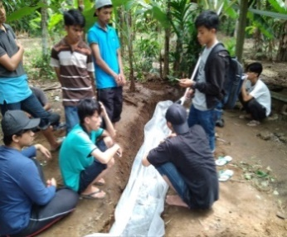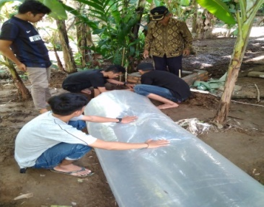
Gambar 2. Pemasangan Instalasi Biogas

  - Uji Teknis terhadap Instalasi Biogas
Uji teknis dilakukan setelah fermentasi kotoran yaitu ketika plastik telah menggelembung hal ini menandakan gas metana telah terbentuk dan instalasi siap untuk diuji. Ketika digester telah menghasilkan gas, maka kompor gas dihubungkan dengan pipa. Uji teknis dilakukan di rumah masyarakat yang memiliki 3 ekor sapi.

  - Pendampingan
Pendampingan artinya memantau lebih lanjut kondisi dan tingkat kontribusi penggunan instalasi biogas. Pendampingan dilakukan selama 40 hari untuk mengetahui permasalahan yang terjadi selama penggunaan instalasi biogas.

HASIL DAN PEMBAHASAN
3.1 Uji Teknis Instalasi Biogas
Uji instalasi instalasi biogas dilakukan setelah proses instalasi selesai yaitu pada hari ke-15 dengan cara membuka kran gas pada digester secara perlahan-lahan. Hasil pengamatan ditunjukan dengan adanya api ketika disulut dan penggelembungan bak fermentasi yang menandakan bahwa gas telah terbentuk. Gas mulai terbentuk pada hari ke-15 dan maksimum tercapai pada hari ke 21. Setelah gas terbentuk, digester diisi kembali dengan kotoran sapi dan dicampur dengan air dengan perbandingan 1:1.
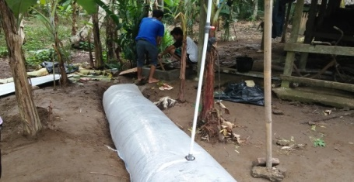
Gambar 3. Hasil Uji Coba Instalasi Biogas

Disamping menghasilkan gas Bio, instalasi biogas yang dikembangkan juga menghasilkan lumpur organisk yang dapat dimanfaatkan sebagai pupuk oleh masyarakat. Gambar 4 menjelaskan mekanisme hasil dari pemanfaatan kotoran ternak menghasilkan biogas dan pupuk organik.
TERNAK

KOTORAN SAPI SEGAR

DIGESTER MEMPRODUKSI GAS

GAS BIO
LUMPUR KOTORAN ORGANIK

BAHAN BAKAR
PUPUK ORGANIK

Gambar 4. Bagan Satu Rantai Pemanfaatan Kotoran Sapi

3.2 Uji Teknis Kompor Biogas

Uji teknis pada kompor biogas dilakukan dengan cara menghubungkan pipa dari digester ke ke kompor biogas dengan menggunakan selang karet. Dari hasil penelitian menunjukan bahwa kompor biogas dapat menyala dan menghasilkan api biru. Untuk memasak air sebanyak 1 liter dibutuhkan waktu rata-rata 10 menit. Pada saat bersamaan juga diamati suhu air mendidih sebesar 94 ºC.
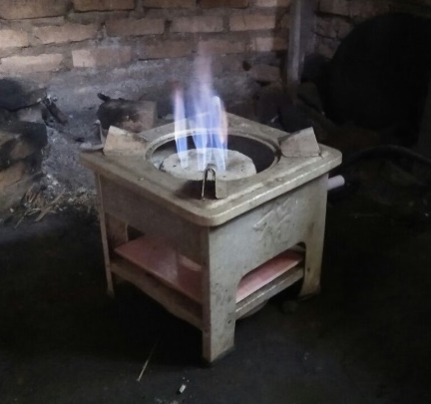
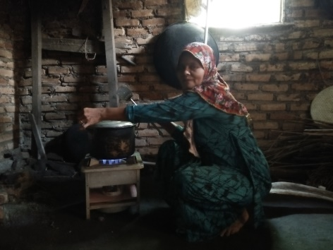
Gambar 5. Uji teknis Kompor Biogas

  - Pembinaan Masyarakat mengenai Pemanfaatan Kotoran Sapi
Pembinaan diberikan kepada pemilik ternak dalam melanjutkan pengisisan kotoran sapi pada instalasi biogas. Pengisian kotoran sapi dilakukan setiap hari sebanyak 2-3 ember (20-30 liter kotoran sapi) ke dalam bak digester melalui lubang input. Diharapkan dengan dibangunnya instalasi biogas dapat dijadikan contoh oleh pemilik ternak lainnya untuk dapat membuat instalasi biogas dengan memanfaatkan kotoran sapi. Selain itu, bahan yang dihasilkan dari proses digester berupa lumpur kotoran organik yang dapat dimanfaatkan sebagai pupuk organik. Pemanfaatan kotoran sapi berdampak pada penghematan bahan bakar minyak dan kayu bakar.

KESIMPULAN DAN SARAN
  - Kesimpulan

Berdasarkan pembuatan biogas yang telah dilaksanakan di Nagari Aie Tajun, dapat disimpulkan sebagai berikut:
- Instalasi biogas dengan kotoran sapi telah berhasil dilakkukan dengan terbentuknya gas dan kompor yang sudah dapat digunakan.
- Setelah pengisian kotoran sapi, gas telah terbentuk pada hari ke-15.
- Pengisian kotoran sapi dilakukan setiap hari sekitar 20 -30 liter untuk menghasilkan gas yang berkelanjutan.

UCAPAN TERIMA KASIH

Penulis mengucapkan terimakasih kepada Direktorat Jenderal Penguatan Riset dan Pengembangan, Kementerian Riset, Teknologi dan Pendidikan Tinggi, sesuai dengan Surat Perjanjian Pelaksanaan Hibah Pengabdian Kepada Masyarakat Nomor SPPK: 012/SP2H/PPM/DRPM/IV/2017 yang telah mendanai penelitian ini dan kepada seluruh pihak yang telah membantu terlaksananya penelitian ini. Selanjutnya terima kasih kepada seluruh mahasiswa KKN Tematik Nagari Aie Tajun Kecamatan Lubuk Alung Kabupaten Padang Pariaman.

DAFTAR PUSTAKA

Haryati, T. (2006). Biogas: Limbah peternakan yang menjadi sumber energi alternatif. Jurnal Wartazoa, 16(3), 160-169.

Saputro, R. R., Putri, D. A., & Artanti, D. (2009). Pembuatan Biogas dari Limbah Peternakan.

Widyasmara, L., Pratiwiningrum, A., & Yusiati, L. M. (2012). Pengaruh jenis kotoran ternak sebagai substrat dengan penambahan serasah daun jati (Tectona grandis) terhadap karakteristik biogas pada proses fermentasi. Buletin Peternakan, 36(1), 40-47.

BIODATA PENULIS

Penulis Pertama
Renny Eka Putri, Ph.D adalah staf pengajar Jurusan Teknik Pertanian Fakultas Teknologi Pertanian Universitas Andalas. Pendidikan S3 diselesaikan di Universitas Putra Malaysia, Malaysia.

Penulis Kedua
Dr. Andasuryani, S.TP, M.Si adalah staf pengajar Jurusan Teknik Pertanian Fakultas Teknologi Pertanian Universitas Andalas. Pendidikan S3 diselesaikan di Institut Pertanian Bogor, Indonesia.

Penulis Ketiga
Intan Pertiwi, S.TP adalah alumni Jurusan Teknik Pertanian Fakultas Teknologi Pertanian Universitas Andalas.

LAMPIRAN
Lampiran yang perlu disampaikan sebagai pendukung artikel, dituliskan setelah Biodata penulis. Maksimal sebanyak 4 (empat) halaman, diizinkan untuk bagian lampiran. Bila menyertakan tabel, gambar, atau persamaan matematika, juga diberi nomor berurutan.

